04 мая 2020 г.

Ф.и.о. обучающегося:
Учебная дисциплина: | МДК.1.1 Организация приготовления, подготовки к реализации и хранения кулинарных полуфабрикатов
Профессия: | 43.01.09 Повар, кондитер
Преподаватель: | Мировова Елена Леоновна
Тема урока: | Тема 1.1.  Характеристика процессов обработки сырья и приготовления полуфабрикатов из них.
Тема урока: | Организация работ в овощном цехе (зоне кухни ресторана) по обработке овощей. Организация процесса механической кулинарной обработки, нарезки овощей и грибов.
Урок №5

ПЛАН
1.Организация работы овощного цеха.
2. Организация процесса механической кулинарной обработки, нарезки овощей и грибов.

1 вопрос. Организация работы овощного цеха.
Овощные цехи организуют на предприятиях большой и средней мощности.
РАЗМЕЩЕНИЕ, как правило, в той части предприятия, где находится овощная камера, чтобы транспортировать сырье, минуя общие производственные коридоры. Цех должен иметь удобную связь с холодным и горячим цехами, в которых завершается выпуск готовой продукции.
АССОРТИМЕНТ и количество вырабатываемых цехом полуфабрикатов зависят от производственной программы предприятия и его мощности.
Технологический процесс обработки овощей
1.Сортировка
2.Мытье
3.Очистки
4.Дочистки после механической очистки
5.Промывание
6.Нарезка.

2 вопрос Организация процесса механической кулинарной обработки, нарезки овощей и грибов
Оборудование для овощного цеха подбирают по Нормам оснащения в зависимости от типа и мощности предприятия. Основным оборудованием овощного цеха являются
картофелечистки МОК-125, МОК-250, МОК-400,
универсальная овощерезка МРО-50-200, МРО-350.
Овощерезательный протирочный механизм МОП II-1 входит в комплект сменных механизмов привода универсального общего назначения ПII,
а также немеханическое оборудование
производственные столы
столы для дочистки картофеля
моечные ванны
подтоварники для овощей (рис. 1).
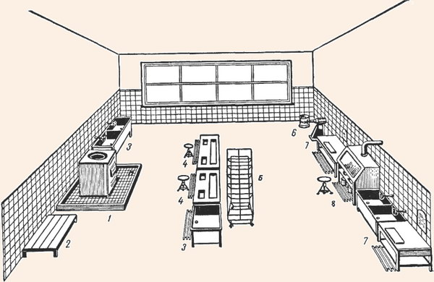
Рис. 1. Размещение оборудования в овощном цехе:
1 - картофелечистка; 2 - подтоварник; 3 - ванна моечная; 4 - стол для дочистки картофеля и корнеплодов; 5 - стеллаж передвижной; 6 - овощерезательная машина МУ-1000; 7 - стол производственный; 8 - стол для очистки репчатого лука
Рабочие места оснащаются инструментами, инвентарем для выполнения определенных операций (рис. 8).
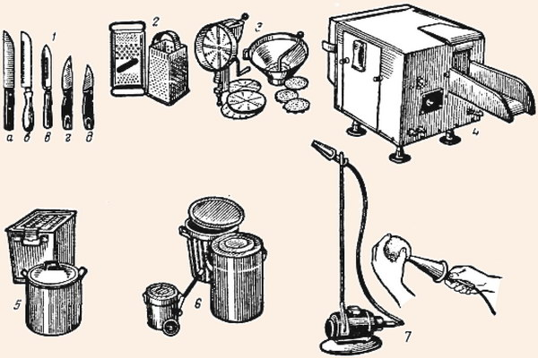
Рис. 8. Производственный инвентарь и тара овощного цеха:
1 - ножи: а - коренчатый, б - карбовочный, в - для чистки овощей; г, д - для удаления глазков; 2 - терки для овощей; 3 - приспособления для протирания овощей; 4 - устройство УНЗ для нарезки зеленого лука, укропа, сельдерея; 5 - контейнеры для хранения очищенных овощей; 6 - бачки для сбора отходов с тележкой для их перевозки; 7 - пневматическое приспособление для дочистки картофеля
В овощном цехе выделяют линию обработки картофеля и корнеплодов и линию обработки свежей капусты и других овощей и зелени. Оборудование ставится по ходу технологического процесса.
На линии обработки картофеля и корнеплодов ставят моечную ванну, картофелечистку. После машинной очистки производят ручную дочистку на специальных столах (рис. 9).
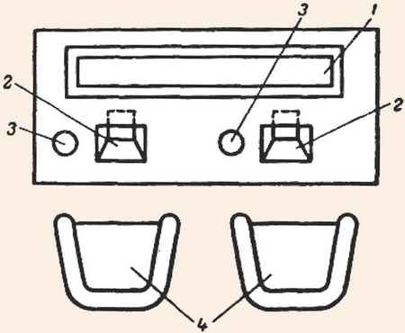
Рис. 9. Схема рабочих мест для ручной дочистки картофеля и корнеплодов:
1 - желоб с водой для хранения картофеля; 2 - отверстие для отходов; 3 - отверстие для дочищенного картофеля; 4 - стулья с подлокотниками и упором для ног
Крышка стола имеет углубление, в которое помещают очищенные овощи, и два отверстия: слева - для очищенных овощей, справа - для отходов. После дочистки картофель помещают в ванну с водой и хранят не более 2-3 ч.
Очистка репчатого лука, чеснока осуществляется на специальных столах с вытяжным устройством.
На линии обработки капусты, зелени устанавливают производственные столы, моечные ванны. Очищенные овощи промывают и в зависимости от назначения используют часть из них для варки целиком, а остальные нарезают машинным или ручным способом. Очищенные и нарезанные овощи прикрывают влажной тканью для предохранения от загрязнения и высыхания.
В заготовочных предприятиях организуются овощные цехи большой мощности, перерабатывающие 1 т овощей и больше. Эти цехи работают на основе договоров, заключаемых с другими предприятиями общественного питания.
Технические условия и технологические инструкции предусматривают изготовление полуфабрикатов: очищенного сульфитированного картофеля, не темнеющего на воздухе; капусты свежей белокочанной зачищенной, моркови, свеклы, лука репчатого очищенного.
Технологический процесс обработки овощей в крупных овощных цехах такой же, как в цехах средней и малой мощности, только он больше механизируется.

В овощном цехе крупного заготовочного предприятия для ускорения процесса обработки овощей устанавливают две технологические линии: механизированная поточная линия обработки картофеля (ПЛСК-63) и линия обработки корнеплодов (моркови, свеклы) ЛМО.
На линии обработки картофеля используется оборудование, обеспечивающее непрерывный производственный процесс: наклонные транспортеры, вибромоечная машина, картофелечистка непрерывного действия КНА-600М, конвейер инспекции и дочистки, машина для сульфитации, весы автоматические (рис. 10).
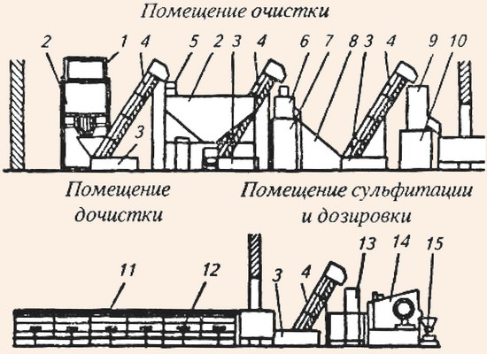
Рис. 10. Линия очистки и сульфитации картофеля:
1 - клеть контейнероопрокидывателя; 2 - бункер; 3 - приемные лотки; 4 - наклонные перегружатели; 5 - питатель раздаточный; 6 - моечная вибрационная машина; 7 - грязеотстойник; 8 - камнеловушка; 9 - картофелеочистительная машина; Ю - мезгосборник; 11 - конвейер дочистки; 12 - стулья; 13 - машина для сульфитации; 14 - весовой автоматический дозатор; 15 - емкость
На этой линии калиброванный картофель подается в вибромоечную машину, проходит камнеловушку, очищается на картофелеочистительной машине, поступает на конвейер инспекции и дочистки, затем попадает в машину для сульфитации и на весовой дозатор. Дочистку картофеля производят вручную коренчатыми или желобковыми ножами. Конвейер комплектуется специальными стульями для коренщиц.
Сульфитация картофеля производится 0,5-1 %-ным раствором бисульфита натрия в течение 5 мин. Обработанный таким образом картофель может храниться, не темнея на воздухе, в течение 48 ч при температуре 2-7° (или 24 ч при температуре 15-16°С).
Отходы от механической обработки картофеля (мезга с водой) идут в крахмальное отделение для получения крахмала.
Поточная линия ЛМО имеет производительность 300-500 кг/ч. Отличительной особенностью технологического процесса является то, что после мытья корнеплодов они подвергаются термическому обжигу в печи при температуре 1000°С, а затем производится смывание кожицы с поверхности корнеплодов в душевых устройствах.
Остальные производственные процессы (дочистка, взвешивание, затаривание) осуществляются на рабочих местах так же, как и на линии ПЛСК-63, исключая процесс сульфитации.
Обработка репчатого лука на линии ЛМО начинается с обжига, затем технологический процесс осуществляется аналогично описанному выше. В овощных це-. хах, где не используется линия ЛМО, репчатый лук обрабатывают вручную. Для каждого работника организуется рабочее место, оборудованное специальным столом с вытяжкой.
Изготовленные овощные полуфабрикаты укладывают в тару, маркируют и отправляют в экспедицию.
Организация труда в цехе. Работу небольших овощных цехов организует заведующий производством; крупные овощные цехи возглавляют начальник цеха или бригадир.
Чистильщики овощей 1-го и 2-го разрядов выполняют все операции по обработке овощей и приготовлению полуфабрикатов. Согласно производственной программе составляется график выпуска овощных полуфабрикатов партиями в зависимости от сроков реализации блюд в течение дня.
В конце рабочего дня ответственный работник цеха составляет отчет о количестве израсходованного сырья и выпущенных полуфабрикатов.
Вопросы для контроля знаний

Домашнее задание:№1 составьте технологическую карту механической кулинарной обработке лука репчатого

№2составьте технологическую карту механической кулинарной обработке свеклы механическим способом
1.
2.
3.
4.
5.
6.
7.
8.

№3Доска разделочная HACCP
белая - гастрономия, молочные продукты, хлеб, орехи, ягоды для десертов, соленые огурцы, тесто
красная - сырое мясо, утка, субпродукты, сало шпик (сырые)
синяя - рыба, морепродукты
зелёная - свежие овощи, фрукты
коричневая - продукция собственного производства: варёное мясо, рыба, овощи
жёлтая - сырая птица (кроме утки)
деревянная - для теста
фиолетовый - для аллергиков

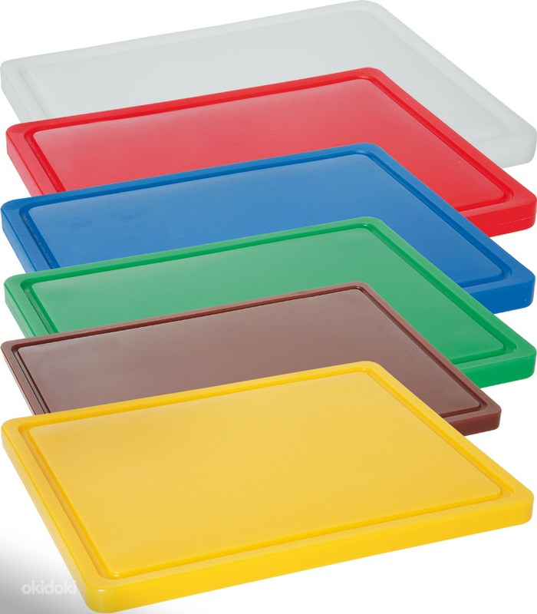

№3 Какого цвета доски используют в овощном цехе______________________________________________________________________________

